Efecto Venturi
El efecto Venturi es la aplicación más común del Principio de Bernoulli, así que éste forma parte de su explicación; aunque también podemos explicar el efecto Venturi por el principio de continuidad de masa.
Además, por el teorema de la conservación de la energía, la suma de las tres fuerzas (velocidad, presión estática y presión dinámica) debe permanecer constante; así, la modificación de alguna de ellas, conlleva inevitablemente una variación en las otras. Esta relación se explica con la siguiente fórmula
$$\frac{v_{1}^{2}}{2g}+\frac{p_{1}}{γ}+z_{1}=\frac{v_{2}^{2}}{2g}+\frac{p_{2}}{γ}+z_{2}$$

- V = velocidad del fluido en la sección estudiada
- P = presión en el punto estudiado
- g = aceleración gravitatoria
- γ = peso específico
- z = altura en vertical
- Subíndices = valores en punto 1 y 2

Otro de los factores a tener en cuenta es la temperatura del fluido, que disminuye significativamente en el estrechamiento.
Además, para que entiendas mejor la table, debes saber que un conducto es convergente cuando se acerca a la garganta del estrechamiento y divergente una vez la ha pasado.

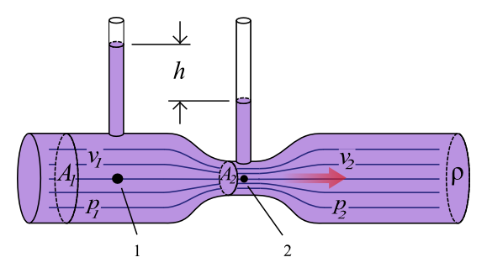

APLICACIONES DEL EFECTO VENTURI EN AVIACIÓN
El efecto Venturi es el principal responsable de que las alas de los aviones generen sustentación; y es que, es muy probable que te hayas fijado en que, las alas convencionales no son simétricas.
La parte de arriba del ala, la que se conoce como extradós, está más curvada que la parte de abajo, que se llama intradós,
Esta diferencia en la curvatura está diseñada para producir efecto Venturi en el ala, ya que el aire que circula por el extradós debe aumentar su velocidad para llegar al mismo tiempo al borde de salida del ala que el aire que circula por el intradós.
Al aumentar su velocidad se produce una disminución de la presión estática en el extradós, y este es uno de los motivos por el que los aviones vuelan.
Otro uso del efecto Venturi es en los carburadores. Los carburadores son los encargados de que la mezcla entre el combustible y el aire sea lo más homogénea posible; para ello, se sirven de un estrechamiento, de tal manera que la mezcla aumente su velocidad y se haga más homogénea.
Además, el efecto Venturi es utilizado en los instrumentos giroscópicos, es decir, los que necesitan vacío para su funcionamiento.

APLICACIONES DEL EFECTO VENTURI EN LA VIDA COTIDIANA

Con los labios al soplar
Retomando el título de este post, donde te advertíamos de que el efecto Venturi sirve para enfriar la sopa, queremos que juntes tus labios y soples. ¿Sale frío? Pues ahora sopla con los labios separados y observarás que sale caliente.
Esto se debe a que tus labios funcionan a modo de estrechamiento, provocando un Venturi de la forma más sencilla. ¿Ves cómo utilizamos la física para lo más mínimo?

Efecto lengüeta con un folio
Ahora, si quieres seguir experimentando, te proponemos que cojas un folio de papel normal y lo cortes en dos mitades a lo ancho. Sujeta el papel pegando el extremo estrecho justo por debajo de tus labios. Sopla fuerte y verás que la hoja sube en lugar de bajar. Haciendo esto, estás acelerando el aire de la parte superior del papel, por lo que la presión estática disminuye, haciendo que el papel se levante como si fuera un ala.

